ADMINISTRACIÓN

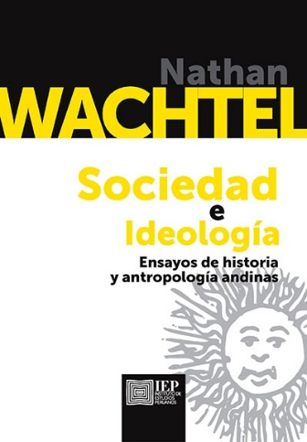 | CCD: 302/W12  Título: Sociedad e Ideología: Ensayos de historia y antropología andina.  Autores: Wachtel Nathan  Editorial: Instituto de estudios peruanos.  Edición: 1a. ed.  Año: 2017  ISBN: 978-9972-51-618-4  Palabras clave:  * ANTROPOLOGÍA  * IDEOLOGÍA  * ANDINAS
Contenido: ESTRUCTURALISMO E HISTORIA: A PROPÓSITO DE LA ORGANIZACIÓN SOCIAL DEL CUZCO -- LA RECIPROCIDAD Y EL ESTADO INCA -- LA DESESTRUCTURACIÓN ECONÓMICA Y SOCIAL DEL MUNDO ANDINO -- PENSAMIENTO SALVAJE Y ACULTURACIÓN: ELESPACIO Y EL TIEMPO EN FELIPE GUAMAN POMA DE AYALA Y EL INCA GARCILASO DE LA VEGA

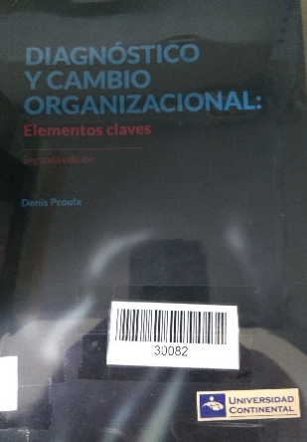 | CCD: 352.11/P87  Título: Diagnóstico y cambio organizacional: elementos claves.  Autores: Denis Proulx  Editorial: Universidad Continental, Fondo Editorial.  Edición: 2a. ed.  Año: 2015  ISBN: 978-61-2419-630-0  Palabras clave:  * ADMINISTRACIÓN
Contenido: LA ORGANIZACIÓN -- EL ANALISIS DE PROBLEMAS Y LA BUSQUEDA DE SOLUCIONES -- LA ESTRUCTURA DE LA ORGANIZACION Y SU ESTUDIO DINAMICO -- EL CAMBIO ORGANIZACIONAL

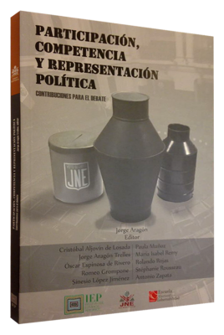 | CCD: 323.042/A66  Título: Participación competencia y representación Política.  Autores: Aragón Trelles Jorge  Editorial: Jurado Nacional de Elecciones, Instituto de Estudios Peruanos.  Edición: 1a. ed.  Año: 2016  ISBN: 978-61-2415-056-2  Palabras clave:  * PARTICIPACION  * COMPETENCIA  * POLITICA  * REPRESENTACION  * REFORMAS
Contenido: Historia de los procesos y reformas electorales -- La idea de igualdad liberal en el Perú del siglo XIX -- La desigual peruana y el congreso -- Democracia y participación Política -- Lo que queda del día. sobre partidos y sombras -- Político en el Perú

CONTABILIDAD

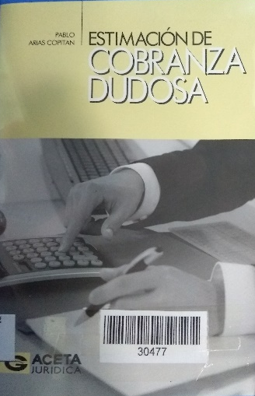 | CCD: 657.72/A72/2017  Título: Estimación de cobranza dudosa.  Autores: Arias Copitan, Pablo.  Editorial: Gaceta Jurídica S.A.  Edición: 1a. ed.  Año: 2017  ISBN: 978-61-2311-481-7  Palabras clave:  * CONTABILIDAD  * COBRO DE CUENTAS  * ACTIVOS  * MANUALES  * COBRANZA DUDOSA
Contenido: -- Consideraciones generales -- ¿Qué es la provisión contable? -- ¿Qué es una deuda de cobranza dudosa? -- ¿Qué es una provisión de cobranza dudosa? 1. Momento para efectuar una provisión, 2. Requisitos para admitir la provisión -- Identificación de las cuentas por cobrar -- Casos práctico -- Criterios vertidos por el Tribunal Fiscal – Pronunciamientos de la Sunat

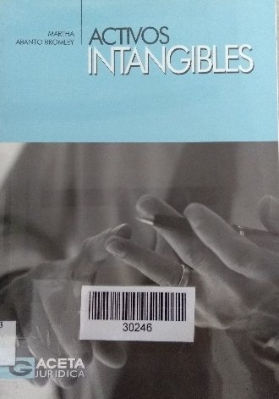 | CCD: 657.73/A11/2017  Título: Activos intangibles.  Autores: Abanto Bromley, Martha  Editorial: Gaceta Jurídica  Edición: 1a. ed.  Año: 2017  ISBN: 978-61-2311-456-5  Palabras clave:  * ACTIVOS  * ACTIVOS INTANGIBLES  * NORMAS  * CONTABILIDAD  * ESTUDIO DE CASOS
Contenido: Reconocimiento inicial -- Medición inicial de un activo intangible -- Medición posterior -- Retiros y disposiciones de activos intangibles

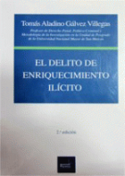 | CCD: 346.029/G16/2017  Título: Delito de enriquecimiento ilícito.  Autores: Gálvez Villegas, Tomás Aladino.  Editorial: Instituto Pacífico S.A.C.  Edición: 2a. ed.  Año: 2017  ISBN: 978-61-2322-006-8  Palabras clave:  * DELITO CONTRA LA ADMINISTRACIÓN PÚBLICA  * ENRIQUECIMIENTO ILÍCITO  * DELITOS DE FUNCIONES  * ASPECTOS LEGALES  * DELITOS DE FUNCIONARIOS  * PERÚ
Contenido: Dogmática penal y bien jurídico -- Administración pública y función pública -- Los delitos contra la administración pública -- Delito de enriquecimiento ilícito -- Consecuencias jurídicas aplicables al delito de enriquecimiento ilícito -- Aspectos procesales de la investigación y prueba del delito de enriquecimiento ilícito

INGENIERIA MECANICA ELECTRICA

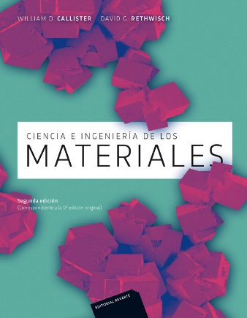 | CCD: 620.1/C17/2016  Título: Ciencias e ingeniería de materiales.  Autores: Callister, William D.  Editorial: Editorial Reverte.  Edición: 2a. ed.  Año: 2016  ISBN: 978-84-291-7251-5  Palabras clave:  * TERMICAS  * MAGNETICAS  * PROPIEDADES  * TRANSFORMACIONES  * DIAGRAMAS  * MATERIALES
Contenido: Estructura atómica y enlaces interatómica -- Fundamentos de cristalografía -- Estructura en sólidos cristalinos -- Propiedades mecánicos de los metales -- transformación de fase -- Propiedades y aplicaciones de los metales -- Corrosión y degradación de los metales -- Propiedades eléctricas

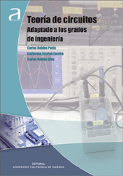 | CCD: 621.319/R79/2015  Título: Teoría de circuitos adaptado a los grados de ingeniería.  Autores: Roldán Porta, Carlos.  Editorial: Editorial Universitat Politècnica de València  Edición: 1a. ed.  Año: 2015  ISBN: 978-84-9048-378-7  Palabras clave:  * CIRCUITOS  * ELECTRICOS  * ELEMENTOS
Contenido: Teoría de circuitos -- Principios básicos de los circuitos eléctricos -- Análisis de circuitos en régimen temporal -- Teorema de los circuitos lineales -- Sistema trifásico

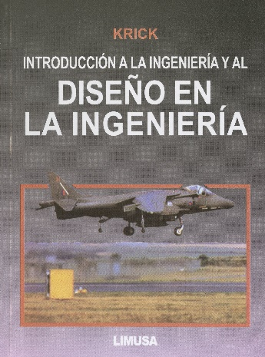 | CCD: 620.004/k82/2015  Título: Introducción a la ingeniería y al diseño en la ingeniería.  Autores: Krick, E. V.  Editorial: Limusa  Edición: 1a. ed.  Año: 2015  ISBN: 978-96-8180-176-2  Palabras clave:  * INGENIERIA  * DISEÑO  * PROBLEMAS  * SOCIEDAD
Contenido: Diseño en la ingeniería -- Cualidades del ingenieros competentes -- Problemas de ingeniería -- El proceso de ingeniería -- Los orígenes de la ingeniería moderna -- La ingeniería y la sociedad

INGENIERIA EN INFORMATICA Y SISTEMAS

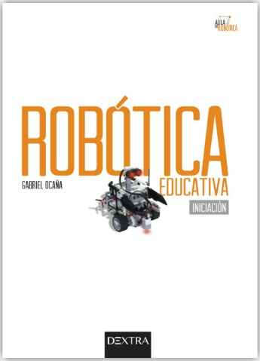 | CCD: 62908/O27  Título: Robótica educativa.  Autores: Ocaña Gabriel.  Editorial: Dextra editorial.  Edición: 1a. ed.  Año: 2015  ISBN: 978-84-1627-753-7  Palabras clave:  * ROBOTICA  * ROBOT  * CONTROL  * PROGRAMACIÓN
Contenido: Nociones básicas -- Construcción del robot -- Controlando el movimiento de un robot -- Robots que toman sus propias decisiones

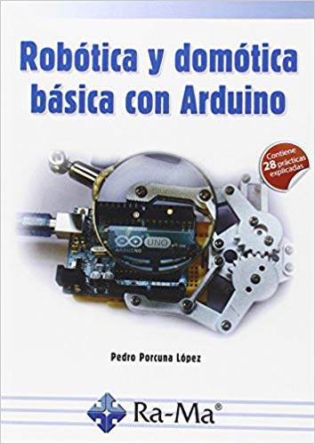 | CCD: 629.8/P78  Título: Robótica y domótica básica con Arduino.  Autores: Porcuna López Pedro.  Editorial: Editorial RA-MA.  Edición: 1a. ed.  Año: 2015  ISBN: 978-84-9964-609-1  Palabras clave:  * ROBOTICA  * DOMOTICA  * MICROCONTROLADORES  * MICROPROCESADORES  * PROGRAMACION  * LENGUAJE  * SONIDOS
Contenido: Lengua de programación -- El let intermitente -- Intermitente de dos leds -- Alarma mediante ultrasonidos con arduino -- El botón del pánico -- Servidores con arduino

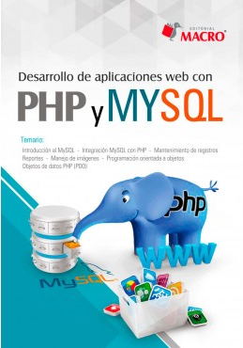 | CCD: 006.76/T75  Título: Desarrollo de aplicaciones web con PHP y MySQL.  Autores: Torres Remon Manuel  Editorial: Empresa editora Macro EIRL.  Edición: 1a. ed.  Año: 2015  ISBN: 978-61-2304-255-4  Palabras clave:  * EMB  * APLICACION  * PHP Y MySQL  * DATOS  * ALMACENAMIENTO  * TABLAS  * VALORES
Contenido: Integración MySQL con PHP -- Mantenimiento de registros -- Reportes -- Manejo de imágenes -- Programación orientada a objetos

INGENIERIA FORESTAL

 | CCD: 542.1/T74  Título: Química: prácticas de laboratorio.  Autores: Torres Cartas Sagrario.  Editorial: Universitat Politécnica de Valéncia  Edición: 1a ed.  Año: 2015  ISBN: 978-84-9048-414-2  Palabras clave:  * QUÍMICA  * PROCESOS QUÍMICAS  * CINÉTICAS  * EQUILIBRIO ÁCIDO-BASE  * DISOLUCIONES  * MEDIDA DE pH  * ESPECTROSCOPÍA  * DETERMINACIÓN DE CONSTANTE DE EQUILIBRIO  * VOLUMETRÍA  * VOLUMETRÍA REDOX  * ANÁLISIS DE HIERRO II  * NORMAS DE SEGURIDAD  * GESTIÓN DE RESIDUOS  * DISOLUCIÓN AMORTIGUADORA DE pH BÁSICO
Contenido: Preparaciones de disoluciones -- Cinética de los procesos químicos -- Equilibrio de ácido-base: medida de pH y determinación de constantes de equilibrio -- Comportamiento ácido-base: de las sales y de las disoluciones tampón -- Determinación de un compuesto por espectroscopía -- Determinación de la constante de equilibrio -- Volumetría de formación de complejos: dureza del agua -- Volumetría redox: análisis de hierro (II)

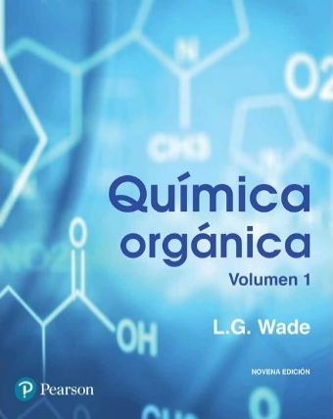 | CCD: 547/W13/2017  Título: Química Orgánica, Vol.I.  Autores: Wade, L.G.  Editorial: México : Pearson.  Edición: 9a. ed.  Año: 2017  ISBN: 9786073238472  Palabras clave:  * ACIDOS  * QUIMICAS  * ALCANOS  * ESTEREOQUIMICA  * ALQUENOS  * ESPECTROSCOPIA  * ALCOHOLES
Contenido: Ácidos bases, grupos funcionales -- Estructura y enlaces -- Reacciones de alquenos -- Reacciones de los alcoholes -- Esteres, epóxidos y sulfuros -- Cetonas y aldehidos -- Ácidos carboxílicos -- Aminoácidos, péptidos y proteínas -- Lípidos

ZOOTECNIA

 | CCD: 636.2/K71  Título: Bovinos de leche; Área: de producción animal.  Autores: Koeslag Johan H.  Editorial: Editorial Trillas.  Edición: 5a. ed.  Año: 2015  ISBN: 978-60-7172-313-0  Palabras clave:  * GANADO  * RAZAS  * CRIAS  * REPRODUCCION  * GENETICA  * MANEJO  * ALIMENTACION
Contenido: Características del ganado -- Necesidades nutricionales -- Manejo del ganado -- Control de producción -- Bovinos de leche -- Anatomía y fisiología del animal -- Razas de bovinos lecheros

 | CCD: 641.4/C78/2015  Título: Conservas caseras.  Autores: Cornell Lucy.  Editorial: Lexus.  Edición: 1a. ed.  Año: 2015  ISBN: 978-99-6204-363-8  Palabras clave:  * CONSERVAS  * PRODUCTOS  * FRUTAS  * HORTALIZAS  * LICORES  * DULCES
Contenido: Una introducción a las conservas caseras -- Dulces, mermeladas y jaleas -- Confituras, mantecas y cremas -- Encurtidos y conservas de frutas y hortalizas -- Vinos y licores

GENERALIDADES

 | CCD: 636.08/V65  Título: Producción ganadera ecológica.  Autores: Vílchez Solís Manuela.  Editorial: Editorial SINTESIS.  Edición: 1a. ed.  Año: 2016  ISBN: 978-84-9077-329-1  Palabras clave:  * GANADERA  * ADAPTACION  * PRODUCCION  * ECOLOGICO  * CONTROL  * REPRODUCCION
Contenido: Comportamiento animal -- Carácter y temperamento -- Manejo de los animales -- Identificación animal -- Manejo del pastoreo -- Manejo ecológico de la reproducción -- Control ecológico del estado sanitario del ganado -- Prevención de riesgos laborales y protección ambiental

 | CCD: R/808.883/A77/2016  Título: los ríos profundos.  Autores: José María Arguedas.  Editorial: Editorial Horizonte.  Edición: 1a. ed.  Año: 2016  ISBN: 978-612-47154-4-0  Palabras clave:  * NOVELA  * INDIGENA
Contenido: El viejo -- Los viajes -- Puente sobre el mundo -- Quebrada Honda -- Yawar mayu -- Los colonos

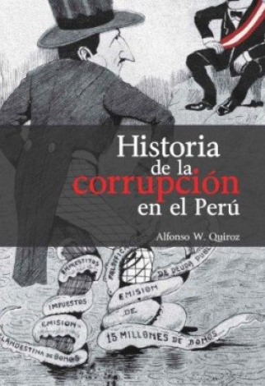 | CCD: R/900/Q41  Título: Historia de la corrupción en el Perú.  Autores: Quiroz, Alfonso W.  Editorial: Instituto de estudios peruanos.  Edición: 1a. ed.  Año: 2016  ISBN: 978-99-7251-430-2  Palabras clave:  * FRACASOS  * COLONIALES  * DESASTRES  * MODERNIZACION  * DICTADORES  * ASALTOS  * DEMOCRACIA
Contenido: El fracaso de las reformas coloniales -- Cimientos socavados de la temprana republica -- La modernización y sus secuaces -- Asaltos a la democracia -- Conspiraciones corruptas

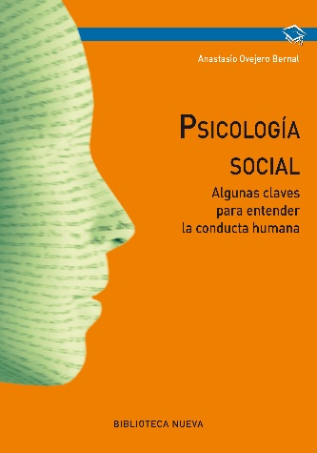 | CCD: 316.77/o92/2015  Título: Psicología Social algunas claves para entender la conducta humana.  Autores: Ovejero Bernal Anastasio.  Editorial: Biblioteca Nueva.  Edición: 1a. ed.  Año: 2015  ISBN: 978-84-1634-533-5  Palabras clave:  * PSICOLOGIA  * GENERO  * SOCIAL  * ACTITUDES  * SEXTAS
Contenido: Psicología Social -- Qué entendemos por psicología social -- Psicología social del género -- Psicología de influencia social

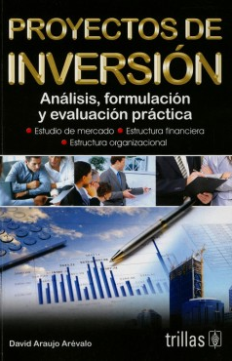 | CCD: 658.152/A66/2016  Título: Proyectos de inversión: análisis formulación y evaluación práctica.  Autores: Araujo Arévalo, David.  Editorial: Trillas.  Edición: 1a. ed.  Año: 2016  ISBN: 978-60-7171-077-2  Palabras clave:  * PROYECTOS  * FORMULACION  * INVERSION  * MERCADO  * FINANCIERO  * ESTUDIO
Contenido: Proyectos de inversión -- Formulación y evaluación -- Estudio de mercado -- Estudio financiero -- Estudio administrativo -- Evaluación integral

 | CCD: 536.7/F16/2016  Título: Termodinámica.  Autores: Faires Virgilio Moring.  Editorial: Limusa.  Edición: 1a. ed.  Año: 2016  ISBN: 978-96-8183-943-7  Palabras clave:  * TERMODINAMICA  * PROPIEDADES  * TRANSMISION  * DIFUSORES  * FLUIDOS  * CICLOS
Contenido: Principios, conceptos básicos y definiciones -- Conceptos de energía -- La sustancia pura -- Primera ley de la termodinámica -- Procesos en los fluidos -- Potencia en sistemas bifásicos -- Relaciones de propiedades de termodinámicas -- Turbinas de gas y motores de reacción -- Motores de combustión interna

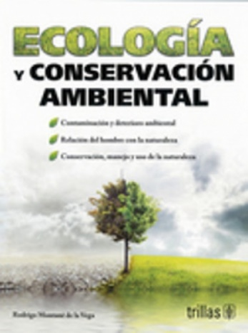 | CCD: 574.5/M84/2015  Título: Ecología y conservación ambiental.  Autores: Montané de la Vega Rodrigo.  Editorial: Editorial Trillas.  Edición: 2a. ed.  Año: 2015  ISBN: 978-60-7172-481-6  Palabras clave:  * ECOLOGIA  * CONSERVACION  * CONTAMINACION  * AMBIENTAL  * DETERIORO
Contenido: Contaminación deterioro ambiental -- Relación de hombre con la naturaleza -- Conservación, manejo y uso de la naturaleza -- Contaminación del agua -- Contaminación del aire -- Problemática ambiental -- Impacto ambiental

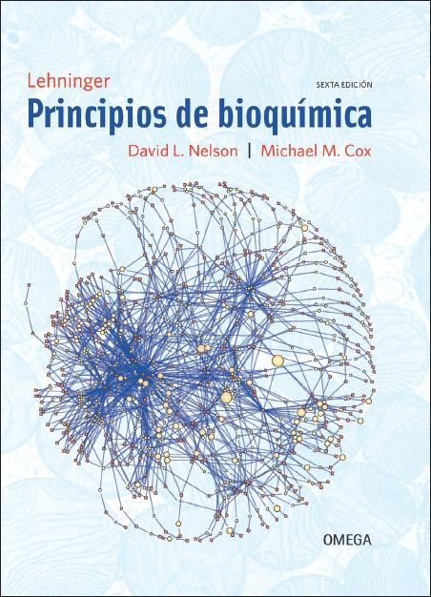 | CCD: 574.192/l41/2015  Título: Principios de Bioquímica.  Autores: Lehninger Albert.  Editorial: Ediciones OMEGA.  Edición: 6a. ed.  Año: 2015  ISBN: 978-84-2821-603-6  Palabras clave:  * BIOQUIMICA  * CATABOLISMO  * METABOLISMO  * AMINOACIDOS  * PROTEINAS  * PEPTIDOS  * AGUA
Contenido: Principios de bioquímica -- Nucleótidos y ácidos nucleicos -- Función de los proteínas -- Membranas biológicas y transporte -- Catabolismo de los ácidos grasos -- Genes y cromosomas

